Číslo šablony: III/2

VY_32_INOVACE_P10_1.13

**Tematická oblast: Molekulová fyzika a termika**

**Teplotní roztažnost látek**

Typ: DUM - pracovní list

Předmět: Fyzika

Ročník: 3. r. (6leté), 2. r. (4leté)

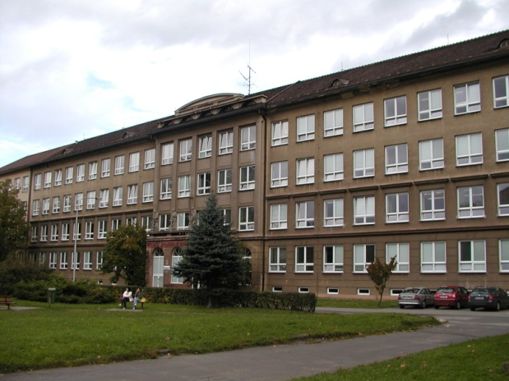

Zpracováno v rámci projektu

EU peníze školám

CZ.1.07/1.5.00/34.0296

Zpracovatel:

**Mgr. Marcela Kantorová**

Gymnázium, Třinec, příspěvková organizace

Datum vyhotovení: **únor 2013**

Metodický list

Pracovní list je určen pro žáky 2. ročníku čtyřletého a 3. ročníku šestiletého studia. Slouží   
k procvičování, opakování, případně i ověřování znalostí. Lze pracovat pouze písemně nebo ústně. Inovace spočívá v možnosti využít tento pracovní list i interaktivně.

Doba využití PL: 30 - 40 minut

Klíčová slova:

* Délková roztažnost
* Objemová roztažnost
* Součinitel délkové roztažnosti

**Teplotní roztažnost látek**

1. **Doplňte**
2. Jaké známe teplotní roztažností látek ………………………………………………………………………………
3. Na čem závisí teplotní roztažnost látek ………………………………………………………………………….
4. Jak můžeme vyjádřit součinitele objemové roztažnosti u pevných látek. ……………………………..
5. **Test**
6. Jednotkou součinitele délkové roztažnosti je:
7. K-1 b) K.m-1 c) K.m d) K.m-2
8. Vztah mezi součinitelem teplotní délkové roztažnosti a teplotní objemové roztažnosti lze přibližně vyjádřit:
9.  b)  c)  d)  c) 
10. Pro délkovou teplotní roztažnost látek platí vztah:

a)  b)  c)  d) 

1. Pro objemovou teplotní roztažnost látek platí vztah:

a)  b)  c)  d)

1. **Příklady**
2. Délka hliníkové tyče při teplotě 0oC je 2m. Jak se tato tyč prodlouží při zahřátí na 400 K?  
    ( )

2. Teplota ocelové železniční kolejnice, která má při teplotě 0oC délku 10 m,  
 stoupne v létě na 30 0C a v zimě klesne na -20oC. Jak se při tom bude  
 měnit délka kolejnice? ( )

3. Ocelová tyč má při teplotě 20oC hustotu 7700 kg.m-3. Součinitel teplotní  
 délkovéroztažnosti oceli . Jakou hustotu má tyč, jestliže ji  
 zahřejeme na 70oC?

**4. Fyzika v životě**

1. Máme – li v bytě kyvadlové hodiny, je třeba jejich chod během roku seřizovat.  
 Vysvětlete.

2. Proč praskne svítící žárovka, když na ni prskneme vodu?

3. Jaká společná vlastnost spojuje dvojice materiálů: železo a beton, zub  
 amalgám?

**Použité zdroje**

1. Rakovič, Miroslav, Vítek František, , *Fyzika – modelové otázky k přijímacím zkouškám,*  Marvil 1998
2. archiv autora
3. Nahodil, Josef, *Fyzika v běžném životě*,2, rozšířené vydání, Prometheus, spol. s. r. o., 2004, ISBN 80-7196-278-3